De relatie tussen Game Performance en Mobility Performance in het rolstoeltennis

S. W. Blaauboer

Studentnummer: 12015873

Mens en Techniek | Bewegingstechnologie

Eerste begeleider: dhr. R.M.A. van der Slikke

Tweede begeleider: ir. J. Koopman

De Haagse Hogeschool

Oktober 2016

Inhoud
I. Inleiding 3
II. Methode 4
A. Variabelen 4
B. Proefpersonen 4
C. Procedure 5
D. Statistische Analyse 5
III. Resultaten 5
IV. Discussie 7
V. Conclusie 7
VI. Appendix 8
VII. Bibliografie 9
VIII. Bijlage 10
A. Projectplan 10

S. W. Blaauboer (12015873)

De relaties tussen Game Performance en Mobility Performance in het rolstoeltennis.

Abstract:
Om een wedstrijd rolstoel tennis te winnen is het logischer wijs van belang punten te winnen. Voor trainers en spelers is het nuttig om te weten welke facetten van de sport belangrijk zijn om punten te winnen. Het doel van dit onderzoek was in kaart te brengen welke bewegingen die de speler met de rolstoel maakt (mobility performance) uiteindelijk winnende punten oplevert (game performance). Oftewel wat zijn de relaties tussen mobility performance en game performance. Door het gebruik van drie IMU’s wordt de mobility performance gemeten tijdens een wedstrijd situatie. Hierbij wordt gekeken naar de verplaatsing, de verplaatsing achteruit, de gemiddelde snelheid, de gemiddelde absolute versnelling, de gemiddelde absolute rotatie snelheid en de gemiddelde absolute rotatie versnelling. Door significante verschillen aan te tonen tussen winnende en verliezende punten werd er gezocht naar relaties tussen de variabelen van mobility performance en de game performance. Gedurende het onderzoek zijn er acht spelers gemeten tijdens wedstrijd situaties waarbij in totaal 248 punten zijn geanalyseerd. Relaties tussen de game en mobility performance zijn gevonden bij de variabelen gemiddelde absolute versnelling (p = .000) en de gemiddelde absolute rotatie versnelling (p = .001). De relaties lijken alleen tot stand te komen wanneer er een kort punt wordt gespeeld en voornamelijk wanneer de speler aan het retourneren is. In alle gevallen resulteerde lagere gemiddeldes in winnende punten. Geconcludeerd kan worden dat wanneer er langzamer versneld wordt in zowel lineaire richting als in rotaties dit een positieve bijdrage heeft op het winnen van punten aan het begin van de rally wanneer de speler aan het retourneren is.

Sleutelwoorden
Rolstoeltennis; Mobility Performance; Game Performance

Inleiding
Sinds 1976 wordt er naast het valide tennis, ook getennist vanuit een rolstoel. Vandaag de dag is de sport uitgegroeid tot een sport met vele officiële evenementen georganiseerd over de hele wereld [1]. Rolstoeltennis is nagenoeg gelijk aan valide tennis, met als uitzondering dat het toegestaan is om de bal twee keer te laten stuiteren [2]. Ten behoeve van de ontwikkeling en groei van rolstoeltennis is het belangrijk dat de spelers vooruitgang blijven maken en verbeteren in zo wel de tennis vaardigheden als de rolstoel specifieke vaardigheden.
Uit eerder onderzoek blijkt dat er geen significante verschillen zijn tussen het winnen en verliezen van een punt en de tijd die de atleet op een bepaalde locatie in het veld heeft [3]. Bekend is dat bij spelers van een hoog niveau winnende atleten hogere snelheden behalen dan verliezende atleten [4]. Naast kinematische kenmerken is er ook onderzoek gedaan naar de fysiologische aspecten van de atleet tijdens het rolstoeltennis. De intensiteit bij spelers van een hoger niveau blijkt dusdanig hoog, dat de conditie getraind dient te worden [5]. Behalve de kinematische en fysiologische aspecten is het voor de rolstoeltennissers ook relevant om de handelingen die de atleet met de rolstoel maakt te onderzoeken. Met deze informatie krijgen trainers en technische staf nog meer inzicht in het gedrag van de spelers tijdens het spel en of dit juist een voordeel of een nadeel op het spel heeft. Hiermee kunnen trainingen specifieker en efficiënter worden opgesteld
In de eerder genoemde studie wordt uitsluitend gekeken naar rechtlijnige bewegingen [4]. In het rolstoeltennis worden echter ook veel rotaties gemaakt. Door het gebruik van drie Inertial Measurement Units (IMU’s) is het mogelijk om zowel de rechtlijnige bewegingen alsmede de rotaties te meten gedurende een wedstrijd [6]. Het doel van rolstoeltennis is om punten te scoren en uiteindelijk de wedstrijd te winnen. In dit onderzoek wordt van de methode met de drie IMU’s gebruik gemaakt om te zoeken naar relaties tussen de bewegingen die de speler met de rolstoel maakt (mobility performance) en de gescoorde punten (game performance). Wat zijn de relaties tussen de mobility performance en de game performance is de onderzoeksvraag die in dit onderzoek beantwoord wordt.
Rolstoel prestaties worden voornamelijk bepaald door zowel de lineaire versnelling als de rotatie versnelling [7]. In de lineaire en rotatie bewegingen met de rolstoel wordt dus ook verwacht de meest waardevolle informatie te vinden met betrekking tot de relaties tussen mobility performance en game performance. Om hier gedegen onderzoek naar te doen focust dit huidige onderzoek zich op de volgende zes variabelen: verplaatsing per slag, absolute afgelegde afstand, gemiddelde snelheid, gemiddelde versnelling, gemiddelde hoeksnelheid, en de gemiddelde hoekversnelling.
Wanneer een speler snel en wendbaar met de rolstoel is, is het aannemelijker dat de speler in staat is om meer ballen terug te slaan. Toch is het de kunst van het spel om de tegenstander juist in beweging te zetten. Het kan dus zo zijn dat bij een groot niveau verschil tussen twee spelers een goede speler met weinig bewegingen veel winnende punten slaat. Het goed positie kiezen voordat de bal terug geslagen moet worden is dus van groot belang. Door na elke slag snel te roteren en weer klaar te staan voor de volgende slag wordt verwacht dat een speler instaat is om meer winnende punten te slaan. Kortom, er wordt verwacht dat bij winnende punten hogere hoeksnelheden en hogere hoekversnellingen behaald worden.

Methode

Variabelen
In het huidige onderzoek is de relatie tussen mobility performance en game performance bij rolstoel tennis onderzocht. Voor het beschrijven van die relatie is een heldere definitie van zowel game- als mobility-performance nodig. Bij de game performance werd er onderscheid gemaakt of het een winnend of verliezend punt betrof, en daarnaast of het een korte (minder dan zes slagen) of lange (zes lagen of meer) rally was en of de speler aan het serveren of retourneren was. Voor de mobility performance waren zes variabelen geselecteerd. Deze variabele representeerden zowel rechtlijnige als rotatie bewegingen. Zoals eerder beschreven werd er verwacht dat in zowel de rechtlijnige als rotatie bewegingen relaties te vinden waren met betrekking tot de game performance [7] [8]. De zes variabelen zijn opgenomen in tabel 1.

Tabel 1 Opgestelde variabelen
Variabele | Eenheid
Verplaatsing | Meter
Verplaatsing achteruit | Meter
Snelheid | Meter/seconde
Versnelling | Meter/seconde²
Rotatie snelheid | °/s
Rotatie versnelling | °/s²

De verplaatsing geeft afgelegde weg tijdens een punt weer. Achteruit rijden geldt daarbij als negatieve verplaatsing. Zodra een speler 10 meter naar voren rolde en daarna dezelfde 10 meter terug was de totale verplaatsing 0 meter. Bij de verplaatsing achteruit werden alleen de meters gemeten waarbij de speler een rol beweging achteruit maakte. Het aantal slagen dat gemaakt werd tijdens een punt varieerde. Zowel de verplaatsing als de verplaatsing achteruit waren afhankelijk van het aantal slagen tijdens een punt. Om alle punten met elkaar te vergelijken werd er gemiddeld door te delen door het aantal slagen dat de rally bedroeg. Het aantal slagen werd bepaald door middel van filmbeelden. Bij de snelheid en de versnelling werden de lineaire bewegingen van de rolstoel gemeten. Hierbij werd gebruik gemaakt van het absolute versnellingssignaal. Dit gaf aan hoe intensief de atleet met de rolstoel in lineaire richting bewoog. Voor de rotatie snelheid en de rotatie versnelling werd ook gebruik gemaakt van de absolute signalen. Voor de snelheid, versnelling, rotatie snelheid en rotatie versnelling werd berekend wat het gemiddelde was gedurende het punt.
De totale dataset werd gefilterd in korte punten (minder dan zes slagen), lange punten (zes slagen of meer), serverende punten en retournerende punten.
Hierdoor was het mogelijk om te onderzoeken of de relaties tot stand kwamen wanneer de speler aan het serveren of retourneren was, of wanneer het een kort of lang punt bedroeg.

Proefpersonen
De gemeten proefpersonen waren drie mannelijke en vijf vrouwelijke professionele rolstoeltennis spelers van de Nederlandse tennisbond (KNLTB). Ten tijde van het onderzoek waren alle proefpersonen in training voor grote internationale toernooien en trainden zij minimaal twee keer per week. De proefpersonen maakten gebruik van hun eigen rolstoel. Persoonlijke spelers profielen zijn opgenomen in tabel 2.

Tabel 2 Spelersprofielen van de proefpersonen.
Proefpersoon | Leeftijd | Geslacht | ITF wereld ranking
1 | 26 | Vrouw | 2
2 | 19 | Vrouw | 7
3 | 31 | Vrouw | 1
4 | 34 | Man | 8
5 | 28 | Vrouw | 4
6 | 38 | Vrouw | 14
7 | 40 | Man | 38
8 | 23 | Man | 12
Gemiddeld | 29.8 | - | 10.8
SD | 6.8 | - | 11.1

Procedure
Voorafgaand aan de meting werd het veld uitgerust met twee bluetooth antennes en een camera in de lengte van het veld om de game performance te kunnen registreren (figuur 1).
Bluetooth antennes
Camera
Figuur 1 De gebruikte meetopstelling
Tijdens het opbouwen van de meetomgeving kregen alle spelers de tijd om een warming up te doen en in te spelen. Om de mobility performance te kunnen berekenen werden beide rolstoelen uitgerust met drie IMU’s. Op de as van beide wielen en het centrum van het frame werd een IMU geplaatst. De IMU die tijdens dit onderzoek werd gebruikt is de Shimmer3. Tijdens de meting werd gebruik gemaakt van de versnellingssensor (low noise), de gyroscoop (2000 dps) en de magnetometer van de IMU. Het signaal van de IMU’s werd door middel van een bluetooth verbinding ontvangen door de bluetooth antenne langs het veld.
Aan het begin van de meting werden de drie IMU’s op elkaar gestapeld en om de Z-as geroteerd zodat de drie IMU’s door middel van ‘cross correlation’ gesynchroniseerd konden worden in Matlab.
Voor elke speler was een eigen bluetooth antenne nodig en een laptop om de data binnen te halen.
Op de gefilmde beelden was de rotatie van de shimmers zichtbaar en daarmee was er ook een synchronisatie moment voor de video.
Gedurende de metingen werd gebruik gemaakt van een Matlab script dat constant de data van de IMU’s binnen haalde en in een “structure” weg schreef. Deze structures bevatten van elke IMU de gemeten waarden om alle drie de assen van elk gebruikt onderdeel van de IMU (versnellingssensor, gyroscoop en magnetometer). Een klein percentage missende data werd door middel van interpoleren gecorrigeerd.
Na afloop van de meting werden de beelden geëxporteerd naar de computer en met behulp van het softwareprogramma Dartfish getagd door de videoanalist van de KNLTB. Hierbij werd er van elk punt geregistreerd of het om een winnend of verliezend punt ging, op welk moment in de tijd het punt begon, hoelang het punt duurde, welke speler aan het serveren was, en hoeveel slagen de rally betrof. Aan de hand van het opgebouwde structure werden de zes te onderzoeken variabelen uitgerekend.
Wanneer van alle proefpersonen de zes variabelen berekend waren voor de gehele wedstrijd en ook het begin- en eindpunt van elk punt bekend was, kon voor elk punt de mobility performance berekend worden. Voor elke speler werd een tabel gemaakt met daarin per punt aangegeven of het om een winnend of verliezend punt ging, de waardes van de zes variabelen behorend bij dat punt, of de speler aan het serveren was en of het een lang of kort punt bedroeg. Bij dubbele fouten, aces of punten direct uit een return is er dusdanig weinig beweging met de rolstoel dat bijbehorende mobility performance niet interessant is. Hierdoor is besloten om alleen punten van drie slagen of meer in de analyse mee te nemen.

Statistische Analyse
Met de opgestelde datasets werd van de zes variabelen de waardes van de winnende punten vergeleken met de waardes van de verliezende punten. De statistische analyse werd uitgevoerd met SPSS versie 23. Voor elke mobility performance is door middel van de Independent-Samples T-Test gekeken of de resultaten van de winnende en verliezende punten significant van elkaar verschillen. Significantie werd gedefinieerd als p ≤ .050. Zodra aangetoond werd dat er significante verschillen waren tussen de verliezende en winnende punten kon er geconcludeerd werden dat er een relatie was tussen de desbetreffende mobility performance en de game performance. De statistische analyse werd voor zowel de gehele dataset uitgevoerd, alsmede de vier gefilterde datasets (korte punten, lange punten, serverende punten en retournerende punten).

Resultaten
Gedurende het onderzoek zijn er 248 punten geanalyseerd. De analyse is terug te vinden in tabellen 3, 4 en 5. 140 punten hiervan waren winnende punten, de overige 108 waren verliezende punten. Significante verschillen zijn gevonden bij de versnelling (p = .000) en de rotatie versnelling (p = .001) (tabel 3).
Er zijn 195 punten gespeeld waarbij er sprake was van een korte rally (minder dan 6 slagen). Hierbij waren er 112 winnende punten gespeeld en 83 verliezende punten. Bij zowel de versnelling (p = .000) als de rotatie snelheid (p = .038) waren de verschillen significant. Bij de overige 53 punten was er sprake van een lange rally (6 slagen of meer), hierbij zijn geen significante verschillen gevonden (tabel 4).
Er zijn 118 punten gespeeld waarbij de speler aan het serveren was. 64 punten hiervan waren winnend en 54 punten waren verliezend. Bij de versnelling zijn significante verschillen gevonden (p = .029). Bij de return punten zijn 130 punten geanalyseerd, hiervan waren er 76 winnend en 54 verliezend. Bij de return punten zijn significante verschillen bij de zowel de versnelling (p = .001) als de rotatie snelheid (p = .014) (tabel 5). Ook de proefpersonen onderling met elkaar vergelijken is interessant voor trainers. Echter, dit draagt dit niet bij aan het antwoord op de onderzoeksvraag. De resultaten en conclusies van deze vergelijkingen zijn terug te vinden in de appendix.

Tabel 3 Gemiddelde waardes, standaard deviatie en p-waardes van de totale dataset
Mobility performance | Game performance | Gemiddelde | SD | p
Verplaatsing | Winnend | 3.116 | 1.673 | .964
 | Verliezend | 3.120 | 1.362
Verplaatsing achteruit | Winnend | .153 | .364 | .521
 | Verliezend | .125 | .299
Snelheid | Winnend | 1.248 | .615 | .371
 | Verliezend | 1.315 | .527
Versnelling | Winnend | 1.184 | .426 | .000*
 | Verliezend | 1.383 | .418
Rotatie snelheid | Winnend | 54.174 | 20.357 | .113
 | Verliezend | 57.708 | 14.146
Rotatie versnelling | Winnend | 201.845 | 94.607 | .001*
 | Verliezend | 236.245 | 63.673
*p ≤ .05 gemeten met Independent Sample T-Tests.

Tabel 4 Gemiddelde waardes, standaard deviatie en p-waardes van de korte en lange punten
 |  | Korte punten |  |  | Lange punten
Mobility performance | Game performance | Gemiddelde | SD | p | Gemiddelde | SD | p
Verplaatsing | Winnend | 3.184 | 1.797 | .636 | 2.824 | 1.012 | .068
 | Verliezend | 3.068 | 1.492 |  | 3.295 | .787
Verplaatsing achteruit | Winnend | .142 | .386 | .911 | .196 | .261 | .118
 | Verliezend | .136 | .318 |  | .087 | .229
Snelheid | Winnend | 1.237 | .643 | .758 | 1.293 | .471 | .107
 | Verliezend | 1.265 | .563 |  | 1.482 | .343
Versnelling | Winnend | 1.024 | .400 | .000* | 1.510 | .370 | .869
 | Verliezend | 1.339 | .406 |  | 1.529 | .434
Rotatie Snelheid | Winnend | 50.182 | 19.412 | .052 | 70.143 | 15.940 | .526
 | Verliezend | 54.762 | 12.932 |  | 67.491 | 13.824
Rotatie Versnelling | Winnend | 182.034 | 90.305 | .000* | 279.788 | 68.041 | .373
 | Verliezend | 227.891 | 63.302 |  | 263.981 | 57.805
*p ≤ .05 gemeten met Independent Sample T-Tests.

Tabel 5 Gemiddelde waardes, standaard deviatie en p-waardes van de service en return punten
 |  | Service punten |  |  | Return punten
Mobility performance | Game performance | Gemiddelde | SD | p | Gemiddelde | SD | p
Verplaatsing | Winnend | 2.505 | 1.422 | .843 | 3.659 | 1.701 | .647
 | Verliezend | 2.457 | 1.162 |  | 3.784 | 1.224
Verplaatsing achteruit | Winnend | .210 | .434 | .889 | .101 | .279 | .245
 | Verliezend | .199 | .370 |  | .050 | .182
Snelheid | Winnend | .998 | .491 | .644 | 1.474 | .625 | .223
 | Verliezend | 1.039 | .457 |  | 1.591 | .443
Versnelling | Winnend | 1.151 | .425 | .030* | 1.214 | .427 | .003*
 | Verliezend | 1.319 | .402 |  | 1.447 | .427
Rotatie Snelheid | Winnend | 57.769 | 21.374 | .966 | 50.934 | 18.966 | .030*
 | Verliezend | 57.907 | 13.910 |  | 57.509 | 14.506
Rotatie Versnelling | Winnend | 224.388 | 101.914 | .056 | 181.029 | 82.957 | .004*
 | Verliezend | 253.885 | 62.027 |  | 218.606 | 60.857
*p ≤ .05 gemeten met Independent Sample T-Tests.

Discussie
Het doel van dit onderzoek was om relaties te vinden tussen de mobility performance en de game performance. Een relatie wordt aangetoond wanneer de gemiddelde waardes van een winnend en verliezend punt significant van elkaar verschillen bij een variabele. Er zijn relaties gevonden bij zowel de lineaire versnelling (p = .000) als de rotatie versnelling (p = .001). Daarnaast blijkt er ook een relatie te zijn tussen de rotatie snelheid en het winnen van punten wanneer de speler aan het retourneren is (p = .030). De relaties lijken allen tot stand te komen wanneer er een kort punt wordt gespeeld (minder dan zes slagen) en voornamelijk wanneer de speler aan het retourneren is. Wanneer een lang punt wordt gespeeld is er geen enkele relatie tussen de mobility performance en de game performance. In alle gevonden relaties lag bij verliezende punten de gemiddelde waardes hoger.
Gedurende de metingen kwam het voor dat er data niet door kwam doordat de lijn tussen een IMU en de ontvanger onderbroken werd door een object. De missende data is opgevuld door middel van interpoleren. Bij één van de metingen was de missende data dusdanig groot dat er niet meer geïnterpoleerd kon worden. Deze meting was uitgesloten bij de analyse.
Met de resultaten van het onderzoek is het mogelijk een antwoord te geven op de onderzoeksvraag en de daaraan gestelde hypothese te toetsen. Uit de resultaten blijkt dat in het algemeen lagere versnelling (p = .000) en hoekversnellingen (p = .001) behaald worden bij winnende punten. Ook bij de korte punten blijkt dat er lagere versnellingen (p = .000) en hoekversnellingen (p = .000) behaald worden bij winnende punten. Wanneer een speler serveert blijkt dat de gemiddelde versnelling lager is bij winnende punten dan bij verliezende punten (p = .030). Wanneer de speler retourneert wordt er gemiddeld een lagere versnelling (p = .003), hoeksnelheid (p = .030) en hoekversnelling (p = .004) behaald wanneer een punt gewonnen wordt. Hiermee kan de gestelde hypothese verworpen worden. Daarbij werd verwacht dat er bij winnende punten hogere hoeksnelheden en hoekversnelling behaald zouden worden.
In verder onderzoek zou er naar meer relaties tussen de mobility performance en de game performance gezocht kunnen worden. In dit onderzoek is alleen gekeken naar de opgestelde variabelen. In het rolstoeltennis zijn echter nog veel meer variabelen die onderzocht kunnen worden zoals de pushfrequentie, pushlengte, rotatiefrequentie en rotatierichting. Daarnaast zou ook nog onderzocht kunnen worden wat de verschillen zijn tussen officiële wedstrijd situaties en wedstrijd situaties tijdens trainingen.

Conclusie
Aan de hand van deze resultaten kan geconcludeerd worden dat er een relatie is tussen de intensiteit waarmee de speler zowel lineaire als rotatie bewegingen maakt en het winnen van punten. Deze relatie treed op wanneer er een kort punt wordt gespeeld en met name wanneer de speler aan het retourneren is. Het meten van de mobility performance in het rolstoeltennis levert hiermee een meerwaarde voor de sport op. Met deze informatie krijgen coaches inzicht in welk moment gedurende het punt het meest waarschijnlijk is om een punt te winnen. Dit kan geïntegreerd worden in trainingen waarmee het niveau van rolstoeltennis zal stijgen.

Appendix
Tabel 6 Gemiddelde waardes per proefpersoon per variabele
Proefpersoon | N¹ | W/L² | Verp³ | VerpA⁴ | Snel⁵ | Vers⁶ | RotS⁷ | RotV⁸
1 | 11 | Winnend | 2,66 | 0,10 | 1,18 | 1,33 | 66,08 | 281,44
 | 13 | Verliezend | 2,88 | 0,09 | 1,23 | 1,39 | 61,79 | 262,57
2 | 18 | Winnend | 2,42 | 0,37 | 0,99 | 1,30 | 62,96 | 240,45
 | 9 | Verliezend | 2,53 | 0,36 | 1,02 | 1,37 | 50,60 | 249,39
3 | 25 | Winnend | 2,96 | 0,16 | 1,25 | 1,63 | 69,37 | 282,65
 | 20 | Verliezend | 2,67 | 0,15 | 1,16 | 1,62 | 63,02 | 270,27
4 | 28 | Winnend | 1,94 | 0,20 | 0,74 | 0,71 | 28,14 | 76,52
 | 6 | Verliezend | 1,87 | 0,16 | 0,72 | 0,58 | 29,81 | 70,77
5 | 11 | Winnend | 3,72 | 0,04 | 1,67 | 1,18 | 66,47 | 227,26
 | 10 | Verliezend | 3,76 | 0,06 | 1,57 | 1,38 | 67,50 | 248,90
6 | 10 | Winnend | 3,68 | 0,06 | 1,51 | 1,50 | 55,97 | 216,08
 | 17 | Verliezend | 3,79 | 0,02 | 1,58 | 1,62 | 59,43 | 231,09
7 | 17 | Winnend | 5,48 | 0,01 | 1,77 | 0,76 | 42,72 | 118,76
 | 7 | Verliezend | 3,61 | 0,27 | 1,19 | 0,92 | 42,08 | 155,27
8 | 20 | Winnend | 3,39 | 0,11 | 1,50 | 1,36 | 59,57 | 251,79
 | 23 | Verliezend | 3,22 | 0,10 | 1,46 | 1,30 | 59,22 | 246,17
1 = aantal geanalyseerde slagen, 2 = winnend of verliezend punt, 3 = Verplaatsing, 4 = Verplaatsing achteruit, 5 = Snelheid, 6 = Versnelling, 7 = Rotatie snelheid, 8 = Rotatie versnelling.

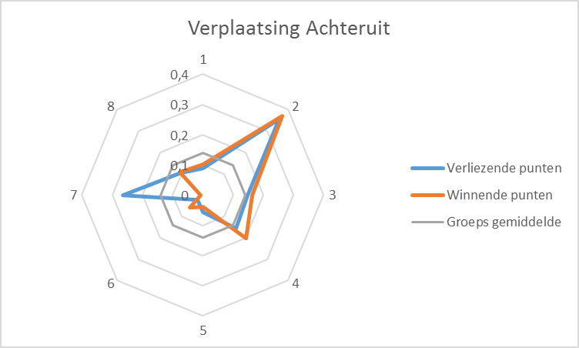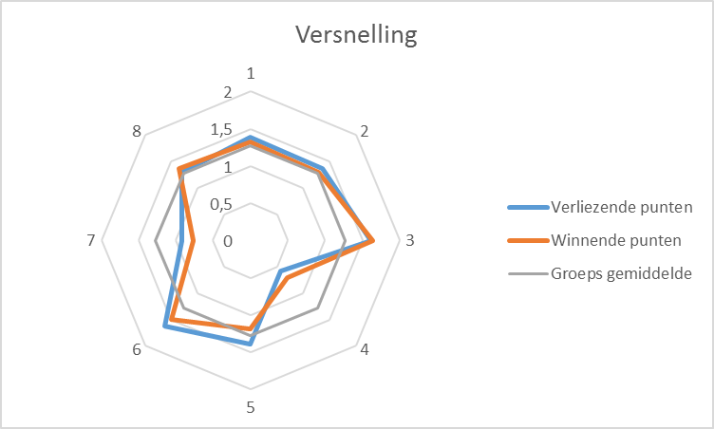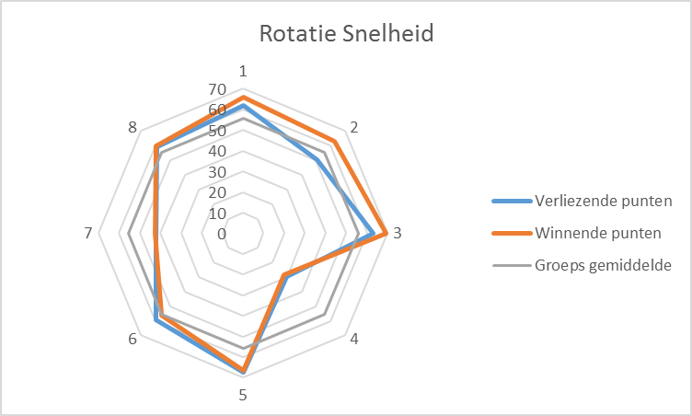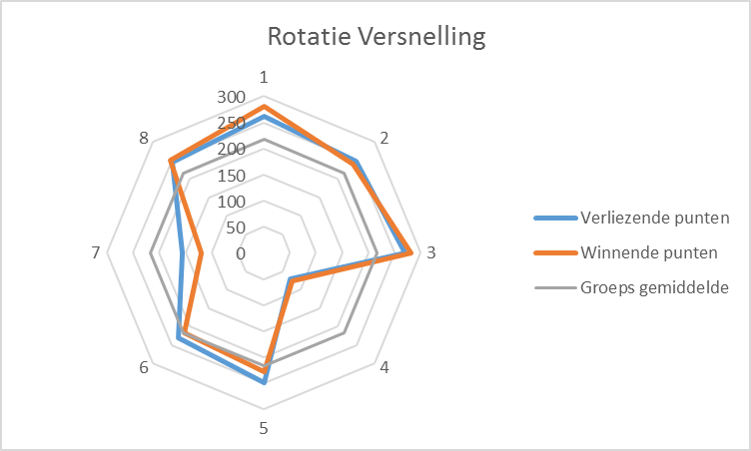
Figuur 2 Radarplot met per proefpersoon de gemiddelde waardes van verliezende punten, winnende punten en totale gemiddelde voor de variabele verplaatsing achteruit (links boven), versnelling (rechts boven), rotatie snelheid (links onder) en rotatie versnelling (rechts onder).
Hoewel het geen toegevoegde waarde in het huidige onderzoek was, kan het voor trainers wel degelijk interessant zijn de verschillen tussen de spelers te bekijken. Voor elke variabele is het gemiddelde berekend voor zowel de verliezende punten als de winnende punten. De resultaten zijn terug te vinden in figuur 2 en tabel 6. Naast de gemiddelde waardes van de verliezende en de winnende punten per proefpersoon is ook het gemiddelde van de gehele groep weergegeven.
Voor proefpersoon 2 is het opvallend dat deze bij zowel winnende als verliezende punten veel meer een achteruit rollende beweging maakt dan de overige proefpersonen. Alleen bij verliezende punten maakt proefpersoon 7 een achteruit rollende beweging. Wanneer er tussen de proefpersonen wordt gekeken naar de variabelen waar relaties zijn ontdekt (versnelling, rotatie snelheid en rotatie versnelling), valt op dat zowel proefpersoon 4 als proefpersoon 7 voor alle variabelen beduidend lager scoren dan de overige proefpersonen. Dit geldt voor zowel de verliezende als de winnende punten. Beide proefpersonen waren mannen en de enige twee proefpersonen die gemeten zijn tijdens een officiële wedstrijd. De rest van de proefpersonen was gemeten tijdens trainingswedstrijden. In eerder onderzoek naar de hartslag was aangetoond dat er duidelijke verschillen waren tussen metingen tijdens wedstrijden en trainingen [9]. Alhoewel de uitkomsten van de snelheid bij winnende en verliezende punten niet significant van elkaar verschillen is wel te zien dat bij winnende punten lagere snelheden worden behaald. Dit is in tegenspraak met de resultaten van een eerder onderzoek waarbij winnende atleten juist hogere snelheden behaalden [4]. Het verschil kan hem liggen in het feit dat daar gemeten is met uitsluitend mannen tijdens officiële wedstrijden. In dit onderzoek zijn er twee proefpersonen die ook man zijn en gemeten zijn tijdens een officiële wedstrijd namelijk proefpersoon 4 en 7. Ook bij hun worden hogere snelheden gemeten tijdens winnende punten.

Bibliografie

[1] | H. Ogata, „A review of wheelchair marathon and tennis,” Journal of UOEH, 1994.
[2] | ITF, 2016. [Online]. Available: http://www.itftennis.com/wheelchair/organisation/rules-regs.aspx.
[3] | T. Filipcic en A. Filipic, „Time Characteristics In Wheelchair Tennis Played On Hard Surfaces,” Kinesiology, 2009.
[4] | P. Sindall, J. Lenton, K. Tolfrey, R. Cooper, M. Oyster en G.-T. V.L., „Wheelchair tennis match-play demands: effect of player rank and result,” 2013.
[5] | J. Roy, M. K.S, M. Schimd, G. Hunter en L. Malone, „Physiological Response of Skilled Players During a Competitive Wheelchair Tennis Match,” Journal of Strength and Conditioning Research, 2006.
[6] | R. van der Slikke, M. Berger, D. Bregman, A. Lagerberg en H. Veeger, „Oppurtunities for measuring wheelchair kinematics in match settings: reliability of a three inertial sensor configuration,” Journal of Biomechanics, pp. 3398-3405, 2015.
[7] | B. Mason, L. van der Woude en V. Goosey-Tolfrey, „The ergonomics of wheelchair configuration for optimal performance in the wheelchair court sports.,” Sports Medicine, pp. 23-28, 2013.
[8] | R. van der Slikke, M. Berger, D. Bregman en H. Veeger, „From big data to rich data: The key features of athlete wheelchair mobility performance,” Journal of Biomechanics, pp. 3340-3346, 2016.
[9] | K. Coutts, „Heart Rates of Participants in Wheelchair Sports,” International Medical Society of Paraplegia, pp. 43-49, 1988.

Bijlage

Projectplan

Inleiding
Rolstoeltennis is een van de snelst groeiende takken van sport voor mensen met een beperking. Inmiddels wordt deze tennisvorm in meer dan honderd landen ter wereld beoefend. Ten behoeve van de ontwikkeling en groei van rolstoeltennis is het belangrijk dat de spelers vooruitgang maken en verbeteren in de vaardigheden die nodig zijn voor deze sport.
Uit eerder onderzoek blijkt dat er geen significante verschillen zijn tussen het winnen en verliezen van een punt en de tijd die de atleet op een bepaalde locatie in het veld heeft (Filipcic & Filipic, 2009).
Ook is er gekeken naar de fysiologische aspecten van de atleet tijdens het rolstoeltennis. Hieruit blijkt dat de intensiteit dusdanig hoog is bij spelers van een hoger niveau, dat de conditie getraind dient te worden (Roy, K.S, Schimd, Hunter, & Malone, 2006). Naast de fysiologische aspecten kan het ook interessant zijn om de fysieke output die de atleet met de rolstoel maakt te onderzoeken. Met dit onderzoek wordt er gezocht naar de relaties tussen deze fysieke output die de atleet levert (mobility performance) en de gescoorde punten (game performance).
Door het gebruik van drie Inertial Measurement Units (IMU’s) is het mogelijk om de mobility performance in kaart te brengen (van der Slikke, Berger, Bregman, Lagerberg, & Veeger, 2015). Ook is in dit onderzoek aan getoond dat het gebruik van IMU’s een valide meetmethode is. Met deze informatie kunnen nieuwe innovatieve stappen in het rolstoeltennis gemaakt worden en kunnen trainingen specifieker en efficiënter opgesteld worden.
Uit eerder onderzoek is gebleken dat spelers van een hoger niveau een lagere pushtijd hebben, grotere snelheden behalen en grotere afstanden afleggen (Sindall, et al., 2013).

De onderzoeksvraag die hierbij dan ook centraal staat luidt:
Wat zijn de relaties tussen de mobility performance en de game performance tijdens een wedstrijd in het rolstoeltennis?

Rolstoeltennis is een spel van reageren en anticiperen op wat de tegenstander met de bal doet. Door zo snel mogelijk bij de bal te zijn is de atleet in staat om de bal terug te spelen over het net. Er wordt verwacht dat wanneer een atleet grotere versnellingen behaald de game performance omhoog gaat en er dus meer punten gemaakt zullen worden.

Tijdens dit onderzoek zal er gebruik gemaakt worden van de opgedane kennis tijden het project ‘De Perfecte Sportrolstoel’. Dit project richt zich op het rolstoelbasketbal. Ook wordt er veel contact onderhouden met de Nederlandse tennisbond (KNLTB) over wedstrijddagen en dus meetmomenten.

Methode

Meetprotocol
Door het gebruik van Inertial Measurement Units (IMU’s) wordt de mobility performance geregistreerd. De parameters die onder de mobility performance zullen vallen zijn de afgelegde afstand, snelheid, versnelling, hoeksnelheid, hoekversnelling en het aantal rotaties. De IMU die gebruikt zal worden is het Shimmer meetsysteem.
De game performance zal onderverdeeld worden in twee categorieën namelijk een win en een lose. Bij een win gaat het punt naar de speler en bij een lose gaat het punt naar de tegenstander. In deze categorieën worden er 3 variabelen onderverdeeld. Dit zijn een winner, de speler die het punt wint slaat de bal in het veld en de tegenstander komt er niet meer bij. Een unforced error, de speler die het punt verliest raakt de bal wel nog en het was mogelijk om de bal terug te spelen. Een forced error, de speler die het punt verliest raakt de bal wel nog maar het was onmogelijk om de bal terug te spelen.
Een winner (punt gemaakt door de atleet), een fail (een fout gemaakt door de atleet) en een lose (punt gemaakt door de tegenstander). Per punt wordt dan van alle mobility performance variabelen het gemiddelde gemeten gedurende dat punt, en in de desbetreffende game performance categorie gestopt. Na veel punten kan voor elke mobility performance variabele een eind gemiddelde berekend worden voor elke game performance categorie.

De parameters waar naar gekeken worden zijn reeds benoemd maar worden in tabel 1 nogmaals weergeven. Tijdens dit onderzoek zal er niet gekeken worden naar de verschillen in niveau en geslacht van de atleten en de verschillen in de handicap. Ook wordt er alleen gekeken naar het enkel tennisspel.

Tabel 7 Variabelen die gebruikt zullen worden
Mobility Performance | Wat wordt er gemeten? | Game Performance
Afgelegde afstand | Aantal afgelegde meters | Win | Winner
Snelheid | Gemiddelde snelheid |  | Unforced error
Versnelling | Gemiddelde versnelling |  | Forced error
Hoeksnelheid | Gemiddelde hoeksnelheid | Lose | Winner
Hoekversnelling | Gemiddelde hoekversnelling |  | Unforced error
Aantal rotaties | Totaal aantal rotaties |  | Forced error

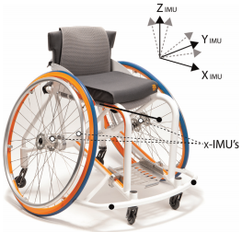
Meetopstelling
Figuur 2 Locaties van de IMU's
Om de mobility performance te kunnen meten zullen er 3 IMU’s op de rolstoel bevestigd worden. De locaties zijn te zien in figuur 1. Het gaat hier om 2 IMU’s op de wielen en 1 IMU op het frame.
De metingen zullen worden uitgevoerd op een officiële tennisbaan tijdens officiële wedstrijden. Doordat tijdens het spel de afstanden tussen de IMU’s en de ontvangers groot worden zal er gebruik gemaakt worden van een bluetooth connector. Deze is in staat om op grotere afstand het bluetooth signaal van de IMU’s te ontvangen. Tijdens eerdere metingen tijdens het NK Tennis is deze methode ook gebruikt om de haalbaarheid van dit onderzoek te bepalen. Hierbij werd bijna altijd 100% van de data ontvangen. De bluetooth connectors worden op twee locaties op het veld geplaatst, dit is te zien in figuur 2. Om er zeker van te zijn dat overal op het speelveld het signaal ontvangen wordt zal er getest wordt of dit het geval is. Er wordt een meting gestart en er wordt rondom de randen van het veld gelopen. Als de bluetooth connectors goed gepositioneerd zijn zal 100% van de data binnen komen.
Om de game performance in beeld te brengen wordt er ook gebruik gemaakt van een camera, de locatie van deze camera is terug te zien in figuur 2. Hierin is het van belang dat het gehele speelveld in het blikveld van de camera valt.
Filmcamera
Bluetooth connectors
Figuur 3 Meetopstelling rond het veld

Tijdens eerdere metingen op het NK tennis is er al data verzameld. 1 van de variabelen die hierbij ook uitgewerkt is, is de positie van de speler in het veld. In figuur 3 is deze variabele van één van de atleten geplot. Ter visualisatie is het speelveld erin getekend. Wat hierin opvalt is dat bijna alle actie van de atleet rond achterste lijn plaats vind, de zogenaamde baseline. Dit komt overeen met wat er in eerder onderzoek is geconcludeerd (Filipcic & Filipic, 2009).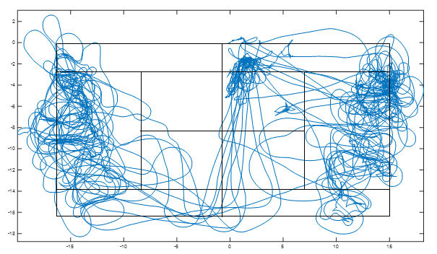
Figuur 4 Positie op het veld van een rolstoeltennis atleet tijdens een wedstrijd

Synchronisatie
Om de IMU’s en de filmcamera synchroon te laten verlopen zal er een zichtbaar armsignaal gemaakt worden wanneer de IMU’s aangezet worden en dus beginnen met meten. Dit armsignaal is te zien op de videobeelden. Aan de hand van dit punt kunnen beide meetsystemen gesynchroniseerd worden.

Populatie
Om dat er tijdens wedstrijd situaties getest zal worden zullen het professionele rolstoeltennissers zijn die in de onderzoekspopulatie vallen. In het onderzoek zullen minimaal 10 wedstrijden gemonitord worden. Dit houdt in dat er 20 personen gemeten zullen worden. Tijdens het ABN AMRO World Tennis Tournament van 8 t/m 14 februari 2016 zullen ook metingen verricht worden. Daarnaast zal er tijdens trainingen wedstrijden worden gespeeld om de metingen te verrichten. Zowel mannen als vrouwen zullen in de metingen meegenomen worden.

Dataverwerking
De data zal gemeten worden met de IMU’s. Deze registreren de hoeksnelheden en de lineaire snelheden. Door beide parameters te integreren zullen ook de hoekversnellingen en de lineaire versnellingen verkregen worden. De dataverwerking van de IMU’s zal gebeuren d.m.v. Matlab. Hiervoor zijn al scripts geschreven, wel zullen er nog aanpassingen gemaakt worden naar de variabelen die met dit onderzoek onderzocht zullen worden. In dit script zal voor elke mobility perfomance de gemiddelde waarde berekend worden per game performance.
Aan de hand van de video beelden kan bepaald worden welk van de drie eerder genoemde situaties van toepassing is bij de game performance. De verwerking van de videobeelden zal gebeuren in Dartfish. Door de IMU’s en de videobeelden te synchroniseren kunnen beide meetsystemen met elkaar vergeleken worden.

Resultaten
De resultaten zullen in een tabel en in een grafiek worden weergegeven zoals te zien is in tabel 2 en figuur 4. De resultaten zoals die in tabel 2 en figuur 4 komen te staan zijn gebaseerd op de resultaten van een gehele wedstrijd.
Tabel 8 Overzicht van de tabel met resultaten
 | Win |  |  | Fail
 | Winner | Uf error | F error | Winner | Uf error | F error
Afgelegde afstand (m) | … | … | … | … | … | …
Snelheid (m/s) | … | … | … | … | … | …
Versnelling (m/s²⁾ | … | … | … | … | … | …
Hoeksnelheid (°/s) | … | … | … | … | … | …
Hoekversnelling (°/s2) | … | … | … | … | … | …
Aantal rotaties | … | … | … | … | … | …
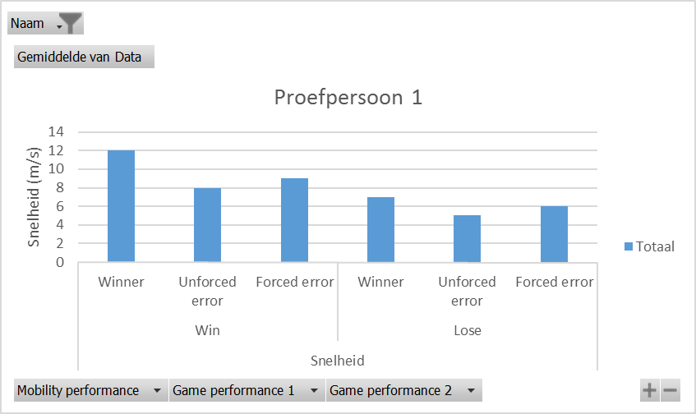
Figuur 5 Overzicht van de resultaten in een grafiek

Voorlopige literatuurlijst

Filipcic, T., & Filipic, A. (2009). Time Characteristics In Wheelchair Tennis Played On Hard Surfaces. Kinesiology.
Roy, J., K.S, M., Schimd, M., Hunter, G., & Malone, L. (2006). Physiological Response of Skilled Players During a Competitive Wheelchair Tennis Match. Journal of Strength and Conditioning Research.
Sindall, P., Lenton, J., Tolfrey, K., Cooper, R., Oyster, M., & V.L., G.-T. (2013). Wheelchair tennis match-play demands: effect of player rank and result.
van der Slikke, R., Berger, M., Bregman, D., Lagerberg, A., & Veeger, H. (2015). Oppurtunities for measuring wheelchair kinematics in match settings: reliability of a three inertial sensor configuration. Journal of Biomechanics, 3398-3405.

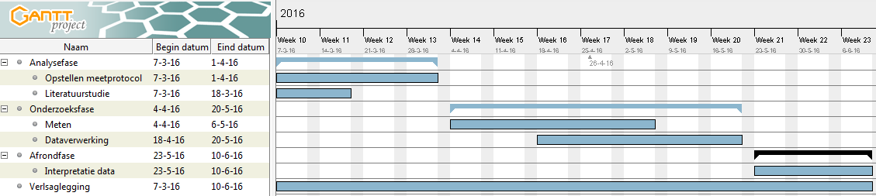
Planning

Persoonlijke leerdoelen
- Dataverwerking vaardigheden verder ontwikkelen.
De laatste jaren ben ik al veel bezig geweest met dataverwerking. Ik merk hierbij ook dat ik tegenwoordig in staat ben om een antwoord te geven op grotere en ingewikkeldere vraagstukken met behulp van een data set. Toch zie ik in de praktijk nog veel voorbeelden waarbij het programmeer werk buiten mijn kunnen gaat. Om toch ook ooit minimaal tot dat niveau te kunnen komen is het van belang om het data verwerken te blijven oefen en mezelf hierin uit te dagen. Tijdens deze afstudeeropdracht zal ik met een grote dataset aan het werk moeten gaan. Het zal een uitdaging worden om deze data om te toveren tot antwoorden op de vraagstelling.

- Het opstellen van een solide meetprotocol.
Wanneer er gemeten gaat worden met de rolstoeltennissers moet vanaf minuut één van de meting alles goed verlopen. Eenmaal begonnen is er geen ruimte meer om dingen aan te passen. Dit in tegendeel tot de vele eerdere metingen die ik verricht heb. Wanneer bleek dat iets niet helemaal juist was kon er nog een andere weg worden ingeslagen. Voor dit onderzoek is het dus van belang dat het meetprotocol helemaal in orde is.

- Het opstellen van een onderzoeksrapport.
Het zal voor de laatste keer tijdens mijn studie zijn dat ik bevindingen van een onderzoek zal noteren en deze voordraag aan een beoordelaar. Tijdens een studie wordt er voortdurend feedback gegeven op het geen een student inlevert. Dit zal in het werkveld vele male minder zijn en wordt er verwacht dat men in staat is om de bevindingen duidelijk te noteren. Dit zal dan ook een (voorlopige) laatste keer zijn om de feedback die ik krijg mee te nemen.

